苏州大学实验报告
院、系 | 计算机学院 |  | 年级专业 |  | 16计算机2班 |  | 姓名 | 池庆
课程名称 |  | 汇编语言程序设计 |  |  |  |  |  |  | 成绩
指导教师 |  | 胡沁涵 |  | 同组实验者 |  | 无 |  | 实验日期 | 2018/9/19

实 验 名 称 | 实验二 IA-32寄存器、寻址方式的使用

- 实验目的
- 了解IA32处理器的基本功能；
- 了解和掌握通用寄存器相关指令；
- 了解标志寄存器相关概念；
- 了解段寄存器的概念；
- 了解和掌握寻址方式；
- 了解和掌握指令指针寄存器和简单控制转移指令的使用；
- 了解堆栈和相关指令的使用。
- 掌握VS嵌入汇编调试
- 实验内容
1、请利用网络查阅相关资料，简述IA-32系列CPU的发展历史，并列举最新的几款CPU。
2、通用寄存器的通用性表现在何处？这些通用寄存器各自有何专门的用途？
3、CPU内的通用寄存器是否越多越好？通用寄存器不够用怎么办？
4、请比较分析以下两个指令片段的差异：
ADD AX , 2 INC AX
INC AX
5、标志寄存器中有哪些状态标志？这些状态标志的主要作用是什么？
6、请说明如下指令中源操作数的寻址方式，并作相互比较：
MOV EAX, [1234H]
MOV EAX, 5678H
MOV ECX, EBX
MOV ECX, [EBX]
MOV ECX, [EBX+ABCDH]
7、为什么目的操作数不能采用立即寻址方式？
8、请用一条指令实现把寄存器EBX和寄存器EDX的值相加，同时减去100，并把结果送到寄存器EAX。
9、请指出下列指令的错误所在：
(1) MOV CX, BL
(2) MOV AL, 500
(3) SUB [ESI], [EDI]
(4) PUSH BH
10、请说明堆栈操作的特点。
11、在VC2010环境下，编辑运行如下控制台程序，请给出运行结果：
#include <stdio.h>
int varx = 6;
char dstr[] = "abcde";
int buff[5]= {1,2,3,4,5};
int main()
{
int var_a, var_b, var_c;
_asm {
MOV EAX, varx
ADD EAX, 4
MOV var_a, EAX
;
LEA EBX, dstr
MOV AL, [EBX+2]
MOV var_b, EAX
;
LEA ESI, buff
MOV ECX, 1
MOV AX, [ESI+ECX*2+5]
MOV var_c, EAX
}
printf("A=%d,B=%d,C=%d\n", var_a, var_b, var_c);
return 0;
}
12、请使用VS嵌入汇编形式编写ex21程序。由用户从键盘输入4个字符，存放到字符数组中；把这4个字节数据作为无符号数，分别拼接成2个字数据，还拼接成1个双字数据；显示输出这2个字数据的值和1个双字数据的值。
13、请使用VS嵌入汇编形式编写ex22程序。要求由用户从键盘输入2个整数（整型）；把这2个整数作为有符号数，比较大小，显示输出较大值；把这2个整数作为无符号数，比较大小，显示输出较大值。
14、假设有一个字符型数组，含有10个 字节（8位）整数。可以在定义字符型数组时初始化好这10个数据；也可以由用户输入。请编写程序ex23实现：将这些整数作为有符号数，统计这些整数中正数和负数的个数，并显示输出统计结果。
15、请使用VS嵌入汇编形式编写ex24程序。由用户从键盘输入一个字符串；统计该字符串的长度；显示输出字符串长度。

- 实验步骤和结果

发展史：Intel 8086/8088是IA-32系列的前身。1978年Intel公司率先推出了16位微处理器8086；1979年Intel公司推出了准16位微处理器8088；1982年Intel公司推出了一款“超级”16位微处理器，即Intel80286；1985年Intel公司推出了32位微处理器80386；1989年公司推出了80486微处理器；1993年Intel公司推出了Pentium（奔腾）微处理器；1995年Intel公司推出了Pentium Pro微处理器，2000年Intel公司的Pentium 4系列处理器面世。最新几款CPU：酷睿 i5系列，酷睿i7系列。

  - 这些寄存器不仅可以保存算术逻辑单元运算过程中的操作数，还可以作为指针给存储单元的地址，或者给出计算存储单元地址过程中的一部分。
  - 并不是如此，通用寄存器越多CPU的复杂度越高，成本越高，但通用寄存器位于CPU内部，存取速度最快，通用寄存器不够用就使用内存中的存储单元替代。
  - AX寄存器中将会得到同样的结果，但ADD AX，1指令比INC AX指令执行速度慢，而且占用较大的内存空间
  - 进位标志（CF）反映算术运算是否产生进位或借位；零标志（ZF）反映运算结果是否为0；符号标志（SF）反映运算结果的符号位；溢出标志（OF）反映运算结果是否溢出；奇偶标志（PF）反映运算结果的最低字节中含有‘1’的位数是奇数还是偶数；辅助进位标志（AF）反映算术运算中第三位是否产生进位或借位。
  - MOV EAX, [1234H] 直接寻址方式
MOV EAX, 5678H 立即寻址方式
MOV ECX, EBX 寄存器寻址方式
MOV ECX, [EBX] 寄存器间接寻址方式
MOV ECX, [EBX+ABCDH] 寄存器相对寻址方式
  - 如果目的操作数采用立即寻址方式，那就亦为之执行指令后，指令本身就会发生改变。
  - LEA EAX [EBX+EDX-100]
  - (1）BL是8位，CX是16位，两个操作数位数不一样（3）[ESI]不能作为目的操作数
  - 堆栈就是一段内存区域，只是对它的访问操作仅限于一段进行。地址较大的一端称为栈底，地址较小的一端称为栈顶。堆栈操作遵循‘先进后出’的原则。所有数据的存入和取出都在栈顶进行。

  - 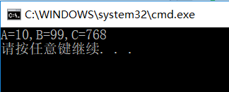
#include <stdio.h>

int main() {
printf("请输入四个字符:");
unsigned char buff[4];
for (int i = 0; i < 4; i++)
scanf("%c", &buff[i]);
int var1 = 0x00000000;
int var2 = var1;
int var3 = 0x00000000;
_asm {
LEA ESI, buff
MOV AH, [ESI]
MOV AL, [ESI+1]
MOV WORD PTR var1,AX
MOV BH, [ESI+2]
MOV BL, [ESI+3]
MOV WORD PTR var2, BX
SHL EAX,16
ADD AX,BX
MOV var3,EAX
}

printf("var1 = %08xH\n", var1);
printf("var2 = %08xH\n", var2);
printf("var3 = %08xH\n", var3);
printf("var1 = %d\n", var1);
printf("var2 = %d\n", var2);
printf("var3 = %d\n", var3);
}
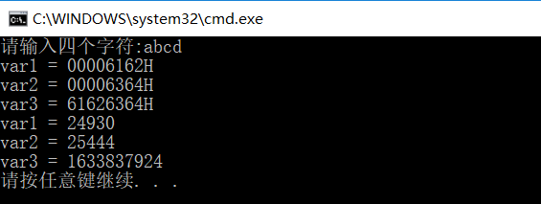
13.
int main()
{
int a, b, max; //测试+5,-6
printf("请输入两个数字:");
scanf("%d,%d", &a, &b);;
_asm {
mov ecx, a
mov edx, b
cmp ecx, edx
jge ok //当传入的数为有符号数时用jge,无符号数用jae
xchg ecx, edx
ok :
mov max, ecx
}
printf("max=%d\n", max);
return 0;
}
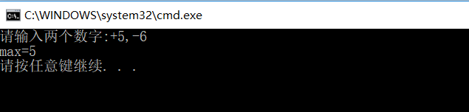

14.
#include<stdio.h>

int main()
{
char buff[] = { 1,2,3,4,5,6,7,-1,-2,-3 };
int count = 0;
int count2 = 0;

_asm {
MOV EAX, 0 //用来判断是正数还是负数
MOV EBX, 0 //正数个数的计数器
MOV ESI, 0 //用作数组的下标
LEA EDX, buff//得到数组首元素的有效地址
FIRST :
MOV CL, byte ptr[EDX + ESI];//数组是字符数组，只有8位，只能看低八位的值
MOVSX EDI, CL
INC ESI
CMP ESI, 10
JGE LAST //大于转移，结束循环
CMP EAX, EDI
JG FIRST //是负数则转移走
INC EBX //记正数个数
JMP FIRST
LAST :
MOV count, EBX
MOV ECX, 10
SUB ECX, EBX
MOV count2, ECX
}
printf("正数有%d个, 负数有%d个\n", count,count2);
return 0;
}
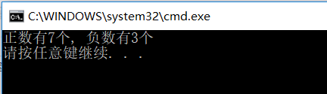
15.
#include <stdio.h>

int main()
{
char string[100];
printf("请输入字符串:");
scanf("%s", string);
int len = 0; //存放字符串长度
_asm {
LEA EAX, string
PUSH EAX
CALL STRLEN
POP ECX
MOV len, EAX
}
printf("Length=%d\n", len);
return 0;

__asm {
STRLEN:
PUSH EBP
MOV EBP, ESP
PUSH EDI
MOV EDI, [EBP + 8]
;
XOR AL, AL
MOV ECX, -1
REPNZ SCASB
NOT ECX
DEC ECX

MOV EAX, ECX
POP EDI
POP EBP
RET
}
}
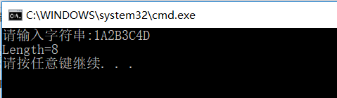
- 实验总结

